Diagramas y Modelos
Proyecto de Gestión de Ventas de Gas
1. Modelo de datos
El modelo relacional del proyecto tiene seis tablas: Tienda, Empleado, Venta, Detalle_venta, Productos y Auditoria_Precio. Cada venta queda asociada al empleado que la registró y a la sucursal donde ocurrió. Detalle_venta guarda el producto vendido, la cantidad y el precio aplicado, y Auditoria_Precio conserva el historial de cambios de precio de cada producto.
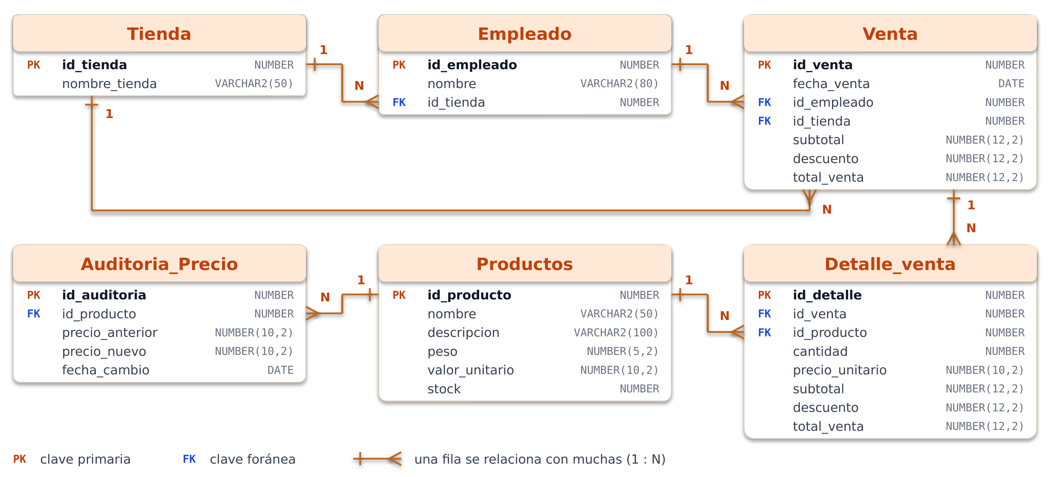
Relaciones: Tienda–Empleado, Tienda–Venta, Empleado–Venta, Venta–Detalle_venta, Productos–Detalle_venta y Productos–Auditoria_Precio. Todas son de uno a muchos (1:N) y se implementan con claves foráneas.
Modelo seleccionado: tercera forma normal (3FN)
El modelo cumple las tres primeras formas normales:
- 1FN: cada columna guarda un solo valor y cada tabla tiene clave primaria. Cada producto vendido es una fila de Detalle_venta, no una lista dentro de Venta.
- 2FN: todas las claves primarias son de una sola columna, por lo que cada atributo depende de la clave completa.
- 3FN: no hay dependencias transitivas. El nombre del empleado está en Empleado y el de la sucursal en Tienda; Venta solo guarda sus claves foráneas.
Decisión de diseño (desnormalización controlada): Venta y Detalle_venta guardan subtotal, descuento y total, y Detalle_venta copia el precio_unitario vigente al momento de la venta. Así la boleta se mantiene como registro histórico aunque el precio cambie después. Las restricciones CHECK aseguran que subtotal = precio_unitario × cantidad y total = subtotal − descuento.
2. Diagrama de flujo del proceso
El flujo resume cómo se gestionan los datos de ventas e inventario y cómo intervienen las operaciones PL/SQL para consultar stock, actualizarlo, calcular descuentos y auditar cambios de precio.
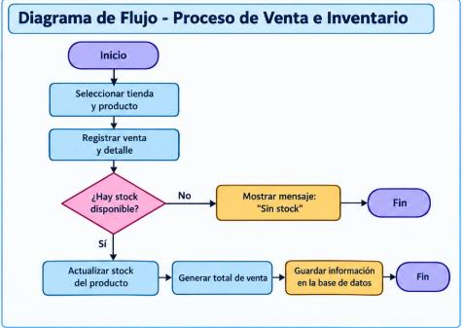
3. Esquema de componentes PL/SQL
El proyecto utiliza RECORD, VARRAY, cursores, ciclos anidados, excepciones, un procedimiento almacenado, una función, un package y un trigger. Estos componentes trabajan sobre las tablas de la base de datos.
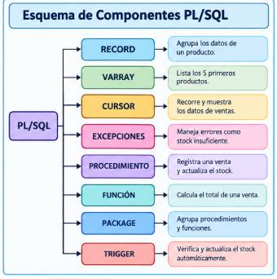
Los diagramas muestran la estructura y funcionamiento del sistema de ventas de gas. El modelo de datos identifica las entidades principales y sus relaciones; el diagrama de flujo representa el proceso general de gestión de ventas e inventario; y el esquema de componentes resume las principales funcionalidades PL/SQL implementadas en el proyecto.

